仙桃市档案馆查阅服务指南

一、档案查阅方式

（一）现场查档。携带有效身份证件到市档案馆查阅大厅查档。

（二）跨馆异地查档。携带有效身份证件可通过市档案馆向省内任意县（区）级以上国家综合档案馆提出查档申请。

（三）网络查档

1.湖北政务服务网查档

①登录【湖北政务服务网（<http://zwfw.hubei.gov.cn/>）】，点击【请选择区划】，选择仙桃市

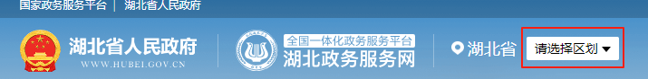

②部门项中选择【市档案馆】

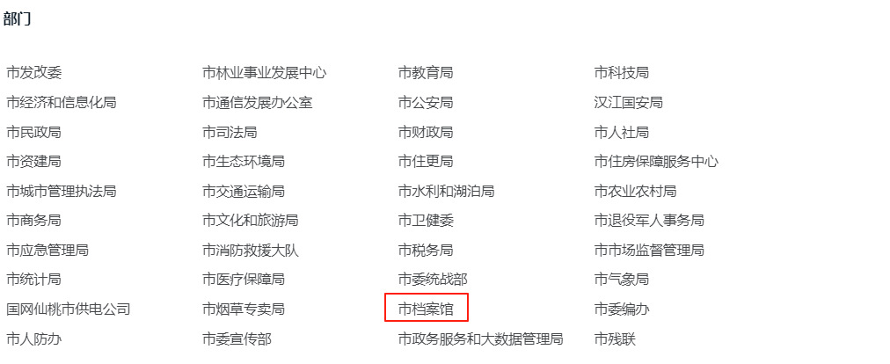

③选择所需查询类别（如查询人口普查选择【档案查阅利用服务】），点击【在线办理】

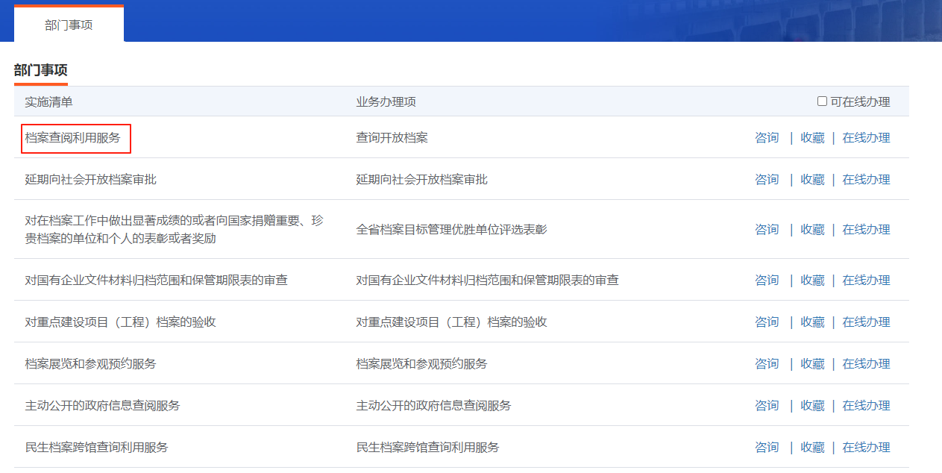

④根据网站提示和步骤上传相关信息。

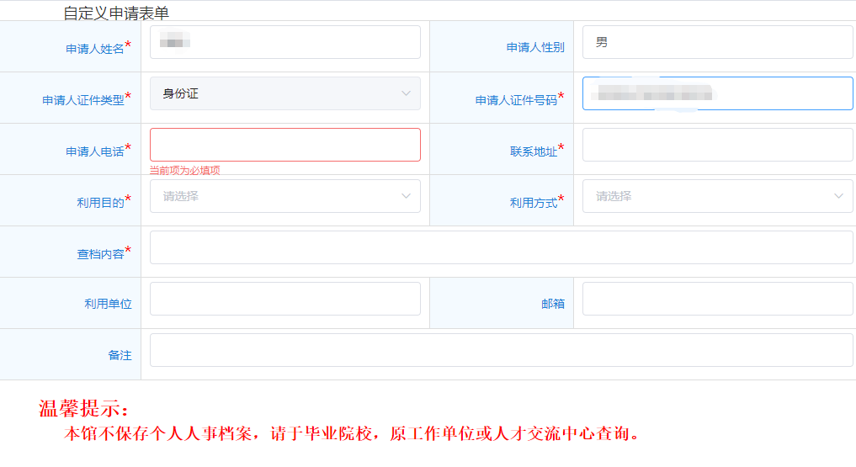

2.全国档案查询利用服务平台查档

①登录【国家档案局官网（<https://cxly.saac.gov.cn/>）】

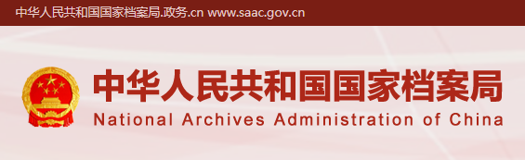

②根据网站提示注册后，选择【我要查档】

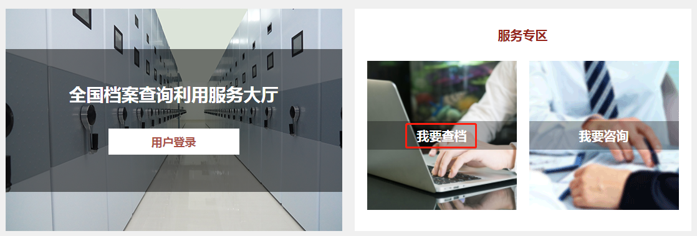

③按照网站提示和步骤上传相关证件信息

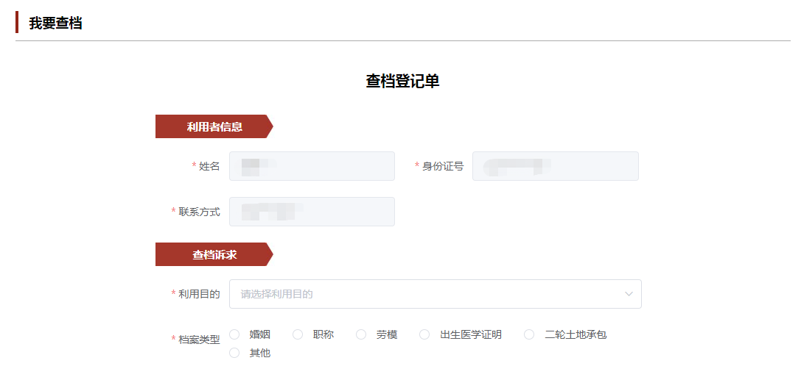

二、常见档案类型查阅所需证明材料

（一）退伍军人查询和调取

1.现场查档

本人查档，须携带本人身份证原件和退役军人管理部门开具的介绍信。

委托他人代查，被委托人须携带本人身份证原件和委托人身份证原件或复印件、公证委托书、退役军人管理部门开具的介绍信。

2.档案调取

本人调档，须携带本人身份证原件和调往单位人事部门、当地人才交流中心或社保部门开具的调档函，调档函应注明档案转递渠道、档案邮寄地址，联系人姓名及联系电话等内容。

单位调档，须携带经办人身份证原件和被调档人单位人事部门（行政一级单位）的调档函，调档函应注明档案转递渠道、档案邮寄地址，联系人姓名及联系电话等内容。

调取党员材料，须携带本人身份证原件和被调档人单位党委（党组）或户籍所在地组织办开具的介绍信。

（二）学历档案查询

1.湖北省档案馆馆藏学历档案的范围与类型

①档案类型主要有：录取名册（湖北籍考生）、毕业生名册（中专、大专、函授及成人教育类）、毕业生登记表（自学考试类）等。

②大专以上学历（普通高等教育或成人高等教育学历)2002（含）年之前毕业的毕业生名册。

③自学考试1986-2022年之间毕业的毕业生登记表。

④录取名册 1985-2001年之间的全省各类大、中专学历新生录取名册。需满足两个条件方可查阅：一是湖北籍考生；二是入学时参加统一的招录考试（中考或高考）。

⑤2011（含）年以前毕业的省属中等专业中专类毕业生花名册。

2.跨馆异地查档

利用者到仙桃市档案馆，提供本人身份证原件和毕业证原件或复印件，通过湖北省档案资源利用共享平台向湖北省档案馆申请异地查询。

2.网络查档（具体操作流程见档案查阅方式部分）

通过湖北省政务服务网、全国档案查询利用服务平台查档的，在【上传申请材料】步骤须上传本人身份证和毕业证照片（PDF或JPG格式）。

（三）学术研究

携带本人**身份证原件**履行登记手续、获得授权后，可在开放档案查阅区自行检索（详情见《仙桃市档案馆馆藏档案查阅利用制度》第二章）。

（四）工作查考和其他类型查档

携带本人**身份证原件**履行登记手续。如查阅未开放档案，还须携带档案形成单位出具的**介绍信或查档公函**（详情见《仙桃市档案馆馆藏档案查阅利用制度》第三章）。

三、服务信息

服务时间：工作日上午8：30-12：00；下午14:30-17:30。

服务方式：现场、来函、来电或通过[湖北档案资源利用共享平台](https://cxly.saac.gov.cn/" \t "https://www.hp.gov.cn/gzjg/qt/hpqgjdag/hpdafw/content/_self)在线申请。

服务地点：湖北省仙桃市沔州大道文化中心东南侧。

咨询电话：0728-3271585。